

PROGRAMA DE FORMAÇÃO CONTÍNUA EM MATEMÁTICA

***PARA PROFESSORES DOS 1.º E 2.º CICLOS***

**Ano lectivo 2008/09**

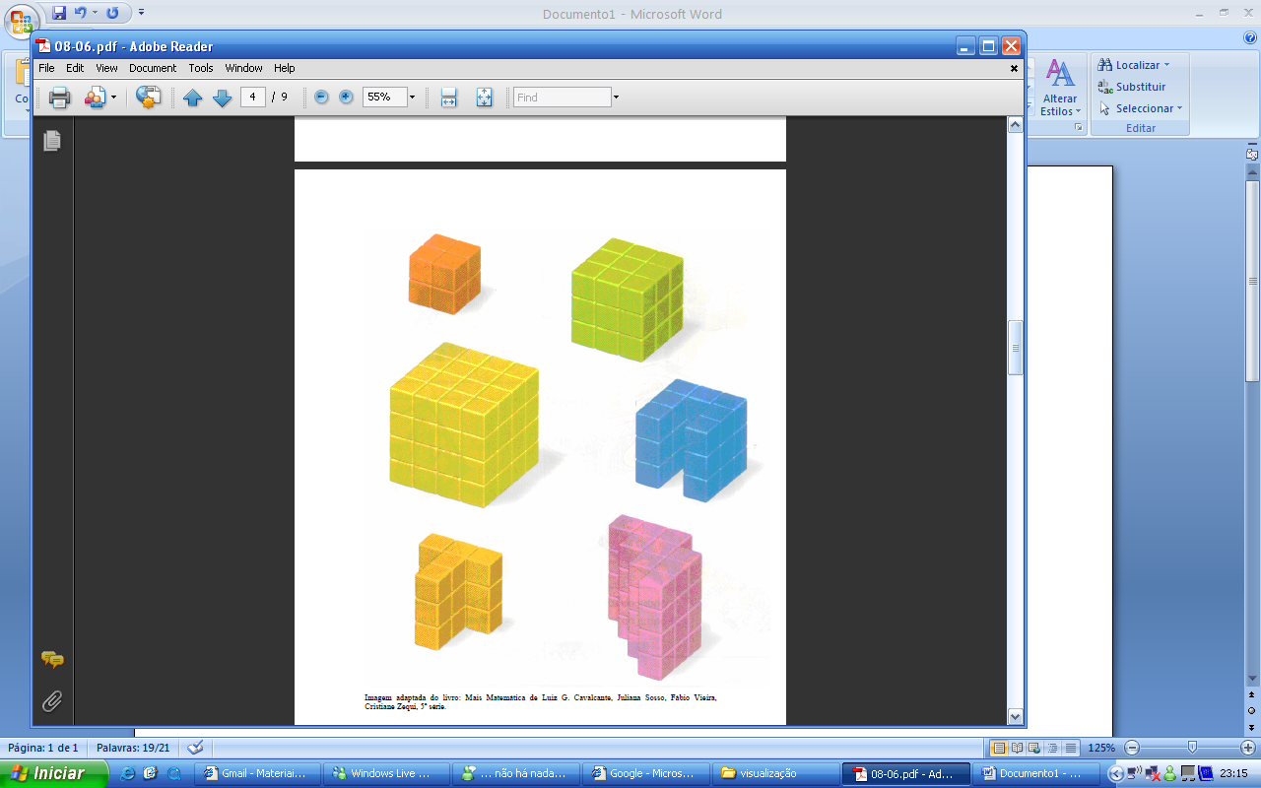**Tarefa – Cubinhos**

1. Quantos cubinhos há em cada construção?
2. Quantos cubinhos faltam às figuras que não possuem a forma de um cubo para que passem, de facto, a ter essa forma?
3. É possível encaixar algumas dessas construções? Se sim, qual o sólido que formam?
4. Desenha as vistas de frente, dos lados e de cima de cada construção.
5. Esboça figuras que tenham as mesmas vistas de cima e de lado mas com diferentes volumes.

(Adaptado de“A Visualização e a Representação Geométrica de Conceitos Matemáticos e suas Influências na Constituição do Conceito Matemático”, disponível em <http://www.fae.ufmg.br/ebrapem/resumos/08-06res.pdf> a 22 de Outubro de 2008)